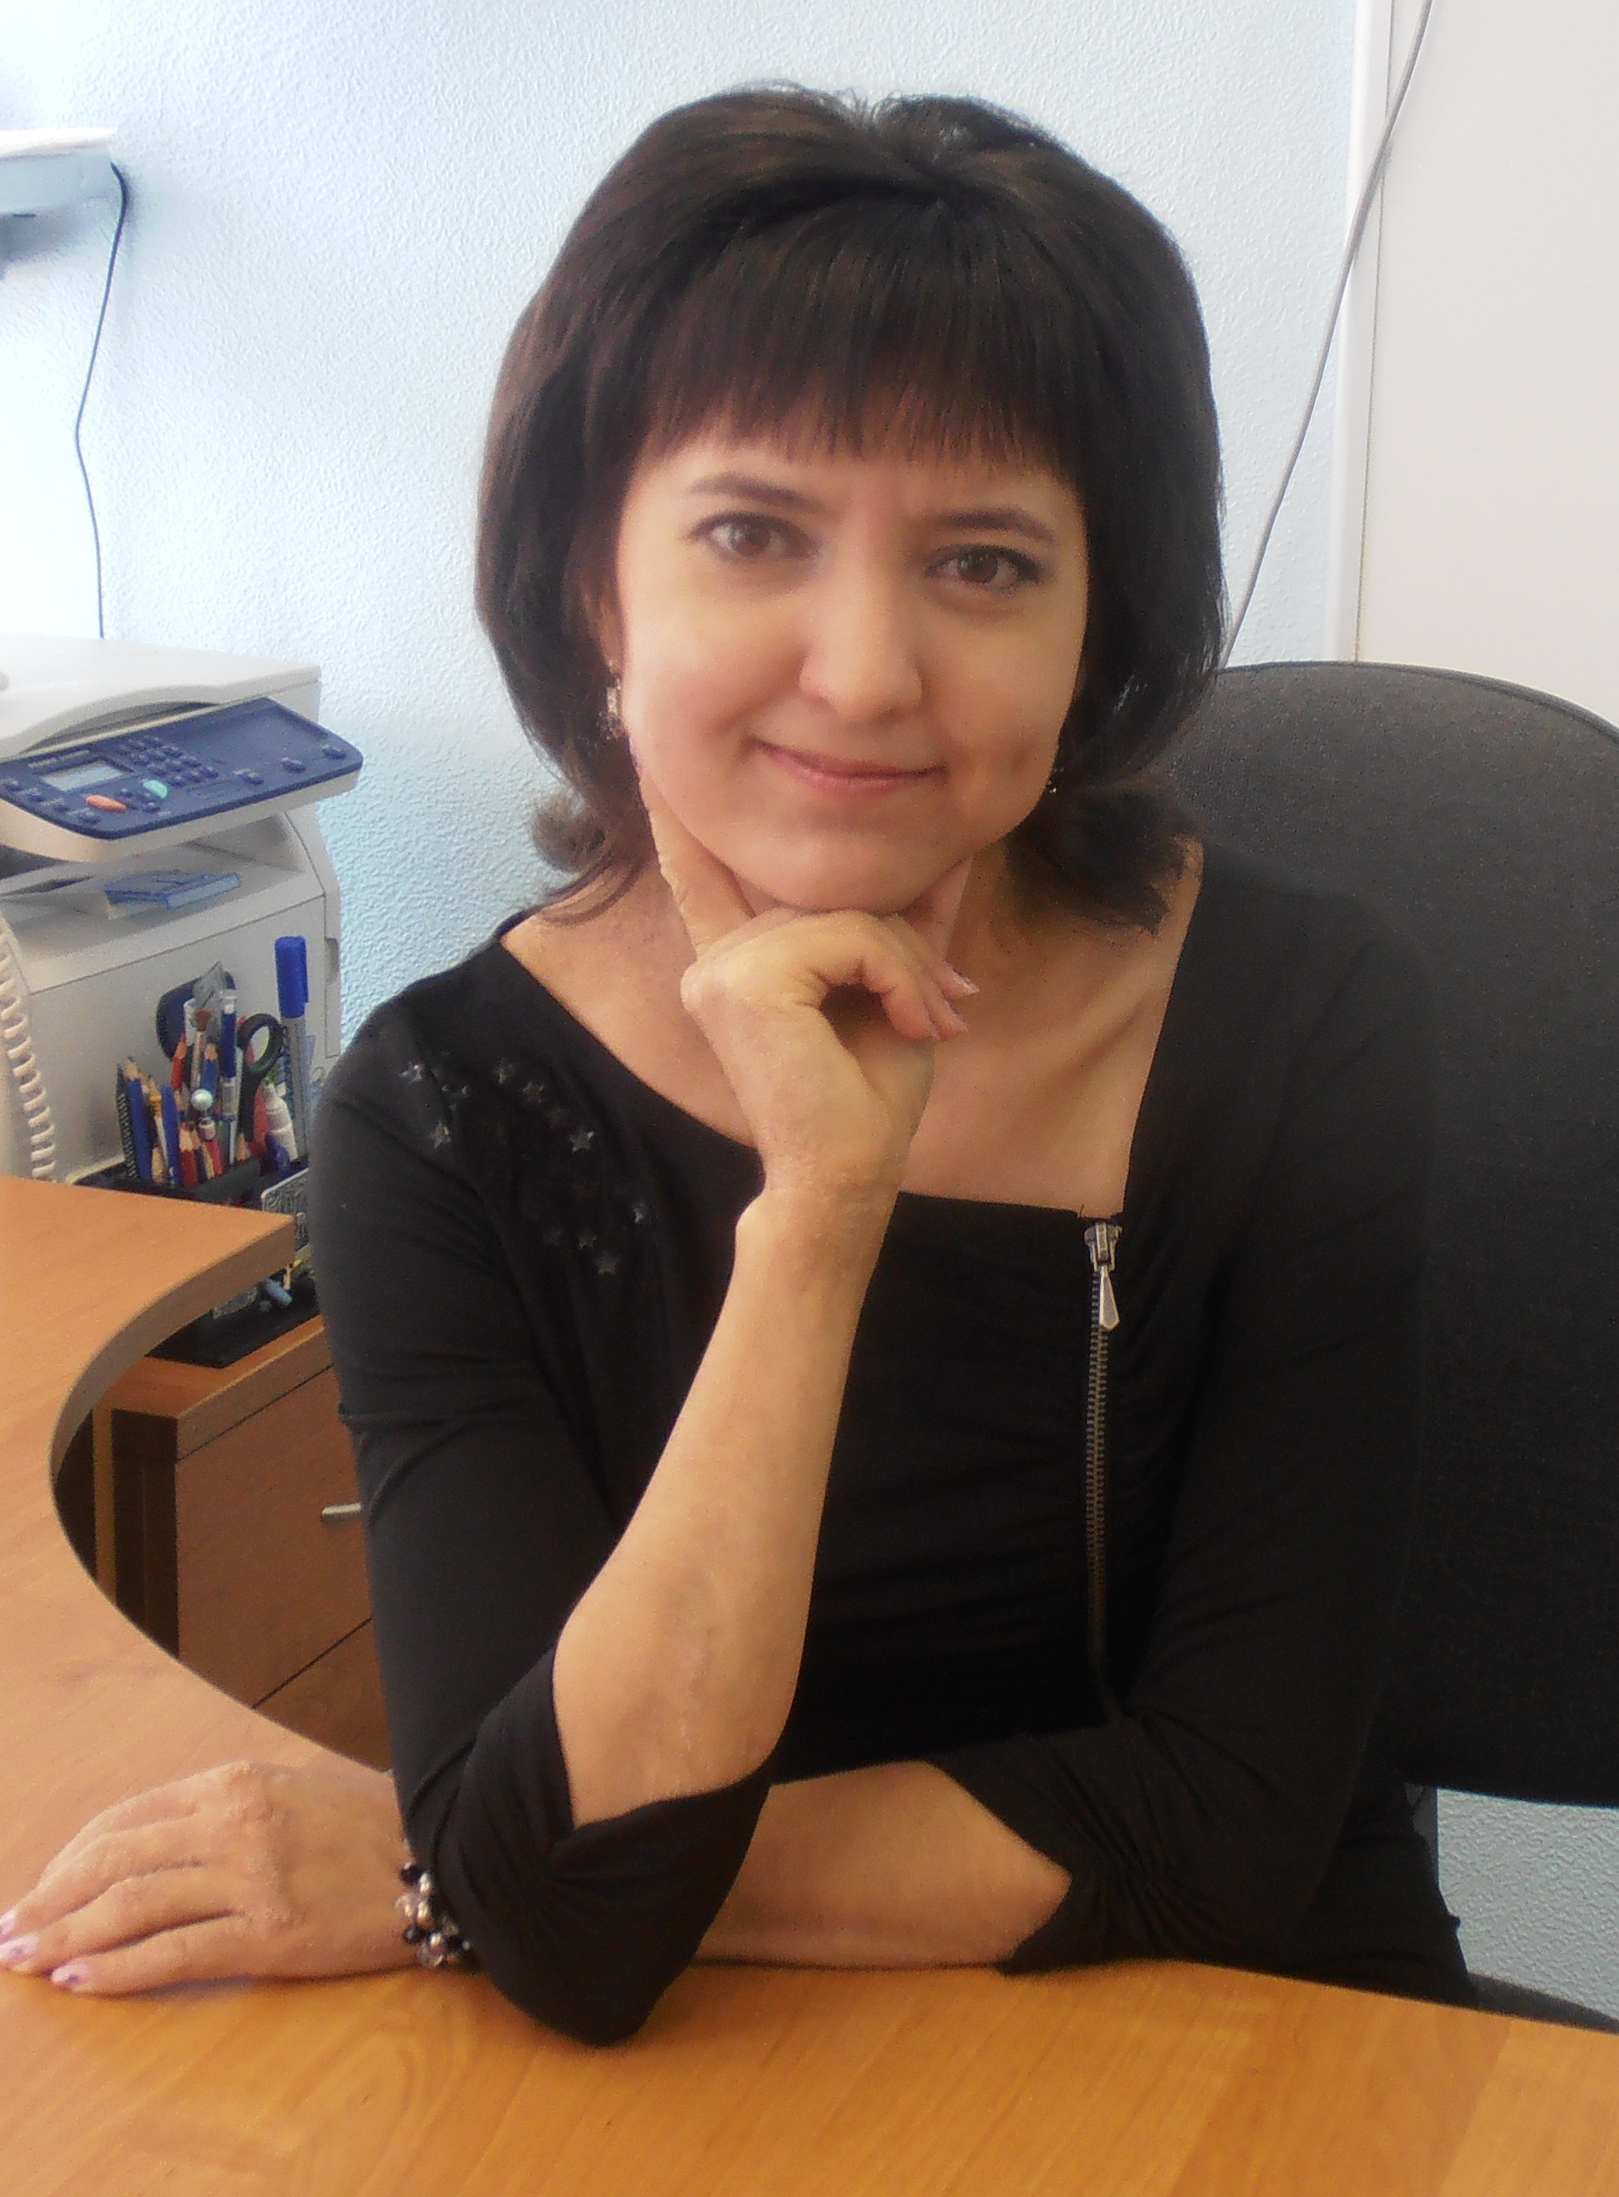 | Информационная карта  участника районного конкура «Лучший учитель года Авиастроительного и Ново-Савиновского районов - 2014»  Сагадуллина  (фамилия)  Гульчачак Нургаязовна  (имя, отчество)  ( ____________________________________________ )

1. Общие сведения
Район города | Ново-Савиновский
Дата рождения (день, месяц, год) | 22.01.1989
Место рождения | Кировская обл., Малмыжский р-н, с.Старый Ирюк
Адреса в Интернете (сайт, блог и т. д.), где можно познакомиться с участником и публикуемыми им материалами | https://sites.google.com/site/sajtgulcacaknurgaazovny/
2. Работа
Место работы (наименование образовательного учреждения в соответствии с уставом) | Муниципальное бюджетное общеобразовательное учреждение «Средняя общеобразовательная школа №177 с углубленным изучением отдельных предметов» Ново-Савиновского района г.Казани
Занимаемая должность | Учитель татарского языка и литературы
Преподаваемые предметы | Татарский язык и литература
Классное руководство в настоящее время, в каком классе | Классный руководитель 7 Б класса
Общий трудовой и педагогический стаж (полных лет на момент заполнения анкеты) | 2 года
Квалификационная категория | Первая
Почетные звания и награды (наименования и даты получения) | Грант «Мой новый учитель», 2011
Послужной список (места и сроки работы за последние 10 лет) | Муниципальное бюджетное общеобразовательное учреждение «Средняя общеобразовательная школа №177 с углубленным изучением отдельных предметов» Ново-Савиновского района г.Казани (с 22.08.2011 по настоящее время)
Преподавательская деятельность по совместительству (место работы и занимаемая должность)
3. Образование
Название и год окончания учреждения профессионального образования | Татарский государственный гуманитарно-педагогический университет, 2011 год
Специальность, квалификация по диплому | Специальность «родной (татарский) язык и литература», квалификация «учитель татарского языка и литературы»
Дополнительное профессиональное образование за последние три года (наименования образовательных программ, модулей, стажировок и т. п., места и сроки их получения) | Аспирант 3 курса Казанского (Приволжского) Федерального Университета при кафедре татарской литературы и методики преподавания (с 2011 по 2014 год).
Знание иностранных языков (укажите уровень владения) | Английский (со словарем)
Ученая степень
Название диссертационной работы (работ) | Рафаэль Мустафин – литературовед и литературный критик
Основные публикации (в т. ч. брошюры, книги) | Волна любви. (Стихи, фольклор, песни). Казань, 2010 – 144с.  Р.Мустафин – исследователь героизма и творчества Мусы Джалиля. - Русский язык и литература в тюркоязычном мире. Материалы Международной научно-практической конференции - Казань: Отечество, 2012. – 504 с. – C.232-234.  Бесценный вклад Рафаэля Мустафина в изучение героической судьбы Мусы Джалиля. - Классическая филология и татарская литературоведческая наука: актуальные проблемы и перспективы развития: сборник материалов Международной научно-практической конференции. - Казань: Казан.ун-т, 2012. – 314 с. – С.218-222.  Возвращение Рафаэлем Мустафиным доброй памяти и честной жизни жертв несправедливости. - Татарская лингвокультурология: проблемы и перспективы: материалы IV Всероссийской научно-практической конференции. – Казань: Вестфалика, 2013. – 423 с. – С.282-284.  Критическое наследие Р.Мустафина. - Теоретические и практические вопросы развития научной мысли в современном мире: сборник статей II Международной научно-практической конференции. – Уфа: РИЦ БашГу, 2013. – 322 с. – С.279-282.  Каждый должен знать свою историю... - Язык в контексте межкультурных и национальных взаимосвязей: Материалы III международной заочной научно-практической конференции (Казань, 1 июня 2013 г.) – Казань: КГМУ, 2013. – 108 с. – С.88-92.  Р.Мустафин – критик сер. XX – нач. XXI веков. - IV Международная научно-практическая конференция  «Сохранение и развитие родных языков в условиях многонационального государства: проблемы и перспективы»  Вклад Рафаэля Мустафина в развитие джалиловедения. - Актуальные направления фундаментальных и прикладных исследований.
4. Общественная деятельность
Участие в общественных организациях (наименование, направление деятельности и дата вступления)
Участие в деятельности управляющего (школьного) совета
Участие в разработке и реализации муниципальных, региональных, федеральных, международных программ и проектов (с указанием статуса участия)
5. Семья
Семейное положение (фамилия, имя, отчество и профессия супруга) | Не замужем
Дети (имена и возраст) | Нет
6. Досуг
Хобби | Чтение книг, отдых на природе
Спортивные увлечения | Лыжи, бег
Сценические таланты | Люблю петь и танцевать
7. Контакты
Рабочий адрес с индексом | 420126, г.Казань, ул.Мусина, дом 17.
Домашний адрес с индексом | 420111, г.Казань, ул.Пушкина 32 А, ком. 229.
Рабочий телефон | (843) 523-29-90, 523-30-06
Домашний телефон
Мобильный телефон | 8-9276706316
Факс | (843) 523-29-90
Рабочая электронная почта | Sch177@mail.ru, 4823003144@tatar.mail.ru
Личная электронная почта | sagadullina1989@mail.ru
Адрес личного сайта в Интернете | https://sites.google.com/site/sajtgulcacaknurgaazovny/
Адрес школьного сайта в Интернете | http://sch177kazan.ucoz.ru/
8. Документы
Паспорт (серия, номер, кем и когда выдан)
ИНН
Свидетельство пенсионного государственного страхования
9. Профессиональные ценности
Педагогическое кредо участника | Солнце спрятано в каждом ребенке, и наша задача - помочь ему вспыхнуть!
Почему нравится работать в школе | Я из династии педагогов, хорошо знаю труд учителя. Меня привлекает работа и общение с детьми. Вместе с детьми расту и я, передавая им свой жизненный опыт и знания.
Профессиональные и личностные ценности, наиболее близкие участнику | Коммуникабельность, активность, добросовестность, справедливость, любовь к детям и к своей профессии, стремление к профессиональному и личностному росту, толерантность, способность к самообразованию.
В чем, по мнению участника, состоит основная миссия победителя конкурса «Лучший учитель года города Казани» | Распространение нового педагогического опыта, полученного в ходе конкурса. Как победитель конкурса считаю, что нужно быть активным участником всех новых веяний в образовании, показывать лучший пример работы.

10. Приложения
Интересные сведения об участнике, не раскрытые предыдущими разделами (не более 500 слов).

Правильность сведений, представленных в информационной карте, подтверждаю: __________________ (Сагадуллина Гульчачак Нургаязовна)
(подпись) (фамилия, имя, отчество участника)

«20» января 2014 г.

